Arbeitsblatt III
Bestäubung und Befruchtung
II
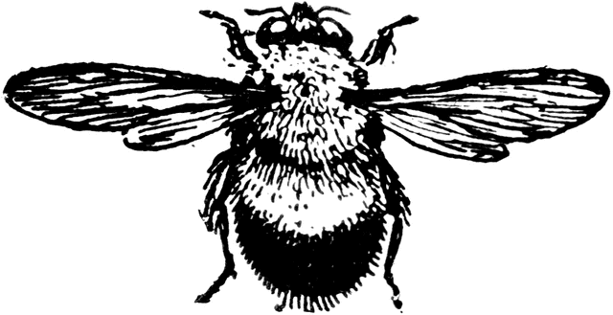
I | Bestäubung erfolgt meist durch Hummeln, diese versuchen an den Nektar am Grunde der Blüte zu gelangen. Dabei gelangt der Pollen auf den Körper des Tieres.
II | Flug von der männlichen zur weiblichen Blüte.
III | Pollen wir an der Narbe abgestreift. Die Blüte ist bestäubt. Pollen gelangt über den auswachsenden Pollenschlauches zur Frucht-anlage. Dort verschmelzen Pollen und Samenanlage.  Blüte ist nun befruchtet.
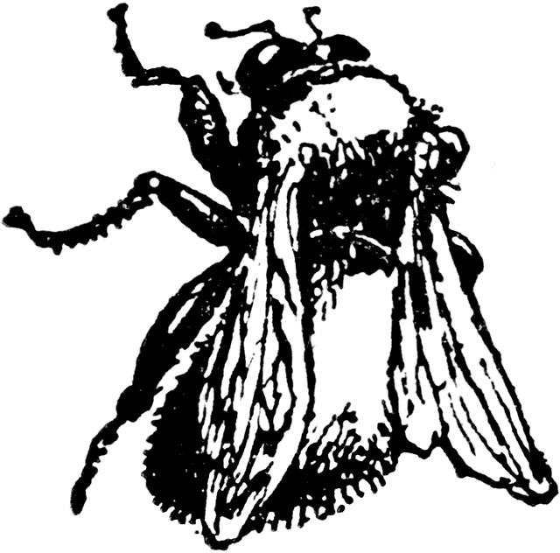
I
III

